# APLICAÇÃO DE *SERIOUS GAMES* NO PROCESSO DE CONSCIENTIZAÇÃO ACERCA DOS TRANSTORNOS PSICOLÓGICOS OCASIONADOS POR PADRÕES SOCIAIS CONTEMPORÂNEOS

Marcio Salmazo Ramos [marcio.salmazo19@gmail.com](mailto:marcio.salmazo19@gmail.com) Stéfano Schwenck Borges Vale Vita

[@gmail.com](mailto:Email@gmail.com)

**RESUMO**

O projeto discute o uso de *serious games* como ferramenta de conscientização sobre os transtornos psicológicos causados pelos padrões sociais contemporâneos. Destacam-se o impacto da tecnologia na vida social e profissional, levando em consideração as mídias sociais na saúde mental e na disseminação de informações verdadeiras e falsas, além do uso crescente do mundo virtual como espaço de interação social.

Como proposta de conscientização tem-se a criação da aplicação *Running the Gauntlet*, o qual visa representar estados mentais, emocionais e psicológicos para assustar, perturbar e/ou desestabilizar o jogador. O jogo usa toques surrealistas para replicar a diversidade de imaginações e recriar os tipos de desconforto psicológico experimentados por quem sofre de certos transtornos psicológicos.

**Palavras-chave:** <Psicologia, Serious Game, Conscientização>.

# APPLICATION OF SERIOUS GAMES IN THE PROCESS OF AWARENESS ABOUT PSYCHOLOGICAL DISORDERS CAUSED BY CONTEMPORARY SOCIAL PATTERNS

**ABSTRACT**

The project discusses the use of serious games as a tool to raise awareness of psychological disorders caused by contemporary social standards. The impact of technology on social and professional life stands out, taking into account social media in mental health and the dissemination of true and false information, in addition to the growing use of the virtual world as a space for social interaction. As a proposal for awareness, there is the creation of the application Running the Gauntlet, which aims to represent mental, emotional and psychological states to frighten, disturb and/or destabilize the player. The game uses surrealistic touches to replicate the diversity of imaginations and recreate the types of psychological discomfort experienced by sufferers of certain psychological disorders.

**Keywords**: <Psychology, Serious Game, Conscientization>.

# INTRODUÇÃO

O século XXI é marcado como um período em que a tecnologia é base para a manutenção da vida social e profissional. A alta gama de conteúdos disseminados na internet, o encurtamento de distâncias por meio das redes sociais e o fácil acesso a dispositivos eletrônicos (como celulares e computadores) são, indubitavelmente, um imã para todos no meio social, consequentemente o universo virtual vem se tornando cada vez mais, o espaço de maior interação entre as pessoas (Figura 1). Com isso, os usuários (através de seus perfis) postam o que sentem, o que viram no dia, o que pensam, conversam, debatem e até discutem. Transformaram-se em disseminadores de informações, sejam elas: verídicas, inverídicas, opnativas, ideológicas, ou assuntos aleatórios que o usuário queira compartilhar.

Figura 1 – Dados de acesso à internet no Brasil

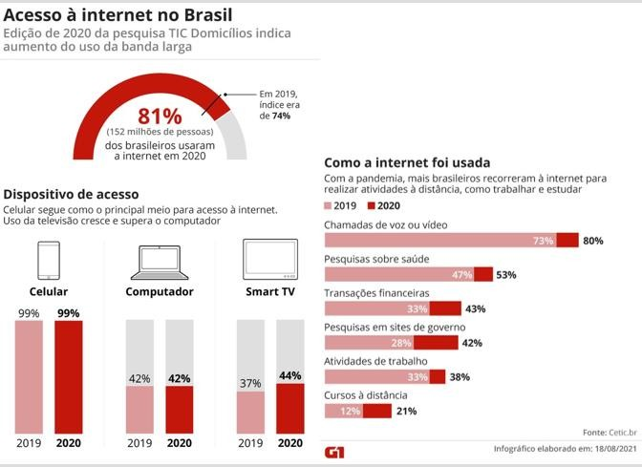

Fonte: Portal G1 – 2021

Além da troca de informações com várias outras pessoas ao redor do globo de maneira simultânea (encurtando as distâncias), as conversas virtuais vêm se tornando mais atrativas, devido aos novos recursos de entretenimento disponibilizados. Emoticons, sons, vídeos, jogos e postagem de fotos, despertaram a curiosidade das crianças, jovens e adultos (PAIVA, 2015). Tal dinamismo e inovação nas interações acabou se tornando um entretenimento para os usuários, comumente substituindo o contato físico. Com isso, é comum deparar-se com pessoas que não conseguem mais conviver apenas com a realidade comum, pois estão inseridas nos espaços virtuais e, muitas vezes, tornam-se dependentes das opções que o mundo virtual pode oferecer (Figura 2).

Figura 2 – Utilização das redes para a busca de informações (DATASENADO, 2019)

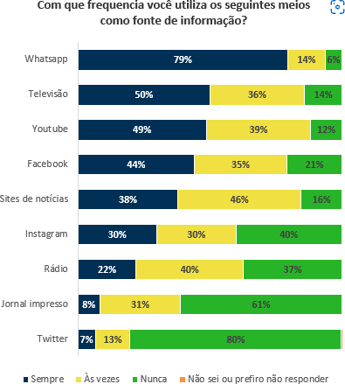

Fonte – DATASENADO, 2019

Como a alta taxa de dependência das redes sociais e a sensação de anonimato que muitas destas passam aos seus usuários, bem como a baixa fiscalização dos comportamentos virtuais, são abertas brechas para que perfis mal-intencionados passem utilizar as redes sociais para propagar ideologias que atentem contra a democracia, ou

contra os direitos individuais das pessoas. Através de comentários, piadas ou opiniões, são elaborados discursos de ódio que discriminam, ofendem e tentam tirar da vítima sua legitimidade em se expressar ou ser quem ela é, com a intenção de impedi-las de ocupar o mesmo espaço público (CORREA, 2018).

É importante ressaltar que os problemas relacionados ao discurso de ódio não é um fenômeno novo. Expressar sentimentos contrários à determinadas pessoas devido a sua origem ou características físicas e étnicas, instigando o ódio e a discriminação, não é exclusivo da época atual. É fato histórico que isto acontece há séculos com o objetivo de limitar os direitos das populações alvos do discurso, como aconteceu na Segunda Guerra Mundial, onde povos judaicos foram exterminados pela ditadura Nazista. (GONÇALVES, 2012)

Atualmente as redes sociais vem servindo como vetores para a disseminação do discurso de ódio, o qual tem atingido um número cada vez maior de pessoas, além de ter facilitado a união e o recrutamento de pessoas adeptas à este tipo de comportamento (Figura 3). É preocupante que ideias contra os direitos humanos e a dignidade das pessoas estejam encontrando ressonância em um espaço que na sua essência era para ser livre, diversificado e democrático.

Umas das grandes consequências referentes à destilação do ódio, (também denominado de *cyberbullying)* nas redes sociais é o impacto no psicológico dos usuários que são vítimas dos

ataques *haters.* As vítimas destes crimes virtuais são marcadas fortemente pelo trauma e danos psicológicos quase irreparáveis, visto que estão envolvidos aspectos como honra, dignidade e personalidade (SANTOS, 2015) e em situações onde o paciente não consegue superar tais traumas, podem ocorrer o aparecimento de enfermidades psicológicas mais sérias como a depressão, baixa autoestima, síndrome do pensamento acelerado, transtorno obsessivo compulsivo, crises ansiedade, dentre outros.

É importante deixar explícito que nem todos os casos resultam em retraimento e isolamento social, podendo apresentar respostas adversas e assumir comportamentos agressivos (Levando à casos de violência extrema como os ataques à escola de *Columbine High School*, em *Columbine* no ano de 1999). Além disso, o portal de educação Online College realizou um estudo sobre *cyberbullying* e divulgou que os jovens que sofrem *bullying* ou *cyberbullying* estão duas vezes mais propensos a cometer suicídio. Na internet, um em cada cinco pensam em tirar sua própria vida, sendo que um em cada dez, já o fizeram.

No contexto do combate ao *cyberbullying* e aos discursos de ódio na rede, não há no ordenamento jurídico brasileiro mecanismos eficazes ao seu combate. É importante manter a ressalva de que existem leis aplicadas ao ambiente virtual, como a lei 14.155, de 2021, sancionada em 27/05/2021 pelo ex-presidente da república: Jair Bolsonaro.

Figura 3 – Casos de cyberbullying crescem no Brasil

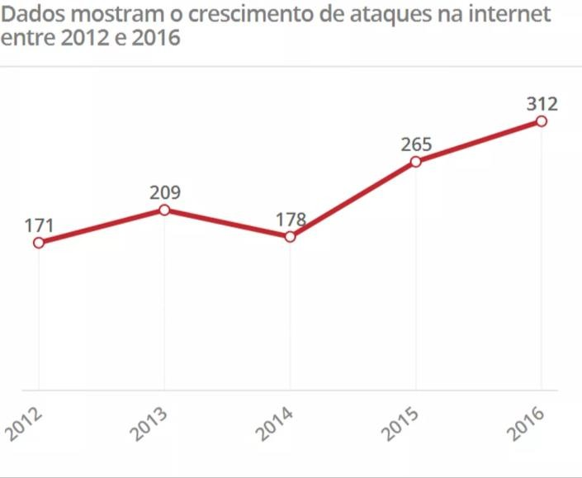

Fonte – Portal G1, 2017

A lei, que tem origem no Projeto de Lei (PL) 4.554/2020, do senador Izalci Lucas (PSDB-DF) altera o Código Penal (Decreto-Lei 2.848, de 1940) para agravar penas como invasão de dispositivo, furto qualificado e estelionato ocorridos em meio digital, conectado ou

não à internet. (GONÇALVES, 2012). Porém, como pode ser observado, são punições voltadas para danos materiais, com pouca ênfase em situações que possam vir a impactar o psicológico individual de um dado usuário.

Existem também leis que podem e/ou são reutilizadas no contexto dos discursos virtuais, principalmente aquelas que visam manter a integridade humana no meio social, como por exemplo: a Lei nº 13.185, de 6 de Novembro de 2015, a qual instituiu o Programa de Combate à Intimidação Sistemática (*Bullying*), o Parágrafo único do art. 2º da referida Lei estabelece: Há intimidação sistemática na rede mundial de computadores (*cyberbullying*), quando se usarem os instrumentos que lhe são próprios para depreciar, incitar a violência, adulterar fotos e dados pessoais com o intuito de criar meios de constrangimento psicossocial (GONÇALVES, 2012). É inegável que o reconhecimento deste problema é um avanço, mas o tratamento passivo deste problema o torna ineficiente.

Neste contexto de ineficácia, além da necessidade de medidas mais punitivas, faz-se necessário também uma proposta de conscientização que tenha uma capacidade de alcance mais amplificado, além de conseguir passar uma mensagem mais clara e impactante sobre os problemas que tais atos causam. Com isso podem ser citados os conceitos:

1. *Gamification*, que é definido pela aplicação de estratégias e mecânicas de jogos virtuais em determinadas atividades ou situações, buscando o engajamento do jogador;
2. *Serious Games* que é definido pela aplicação de um jogo ou de abordagens de simulação para propósitos além do entretenimento (Buscando agregar conhecimentos, treinamento, conscientização, etc.).

Por meio de tais abordagens é possível a criação de uma produção audiovisual que buscaria transmitir a realidade dos indivíduos que sofrem ataques no ambiente virtual. É inegável a existência de pessoas no meio social que menosprezam os problemas e as dores psicológicas, em alguns casos podendo até mesmo negligenciar a existência de enfermidades graves como o transtorno de ansiedade e a depressão (Ambas responsáveis por grande parte dos casos de suicídios). Com isso, uma aplicação audiovisual interativa capaz de replicar as angustias e sofrimentos enfrentados por aqueles que tem o psicológico deteriorado em razão de tais ataques, poderia ser uma forma mais eficaz de conscientização, inclusive pelo fato de que a disseminação de informações está em seu auge e os conteúdos voltados para jogos virtuais estão entre os mais compartilhados pela população mais jovem (Que são os mais afetados nos ambientes virtuais).

Neste contexto, o presente projeto tem como objetivo, a criação de uma aplicação audiovisual interativa (jogo eletrônico) que busca simular os efeitos negativos do desgaste psicológico causado pelos padrões de comportamento que a sociedade possui no ambiente virtual, a fim de trazer uma conscientização mais objetiva e impactante das consequências nos usuários que são vítimas de ataques.

# FUNDAMENTAÇÃO TEÓRICA

# PSICOEDUCAÇÃO

A psicoeducação é uma técnica que relaciona os instrumentos psicológicos e pedagógicos com objetivo de ensinar o paciente e os cuidadores sobre a patologia física e/ou psíquica, bem como sobre seu tratamento. Assim, é possível desenvolver um trabalho de prevenção e de conscientização em saúde (LEMES, 2017). Teve seu início em 1970, surgindo como um modelo que envolve o paradigma da complexidade da espécie humana, nesse caso, ela envolve distintas disciplinas e teorias que podem ser inter-relacionadas para compreender e aplicar suas técnicas frente ao adoecimento do indivíduo. É importante ressaltar que deve haver um método sistemático com aplicação de testes e de técnicas específicas para averiguar qual é o procedimento psicoeducativo que possibilita resultados positivos.

O modelo psicoeducacional envolve diferentes áreas das ciências com as teorias psicológicas, utilizando dados externos de outras disciplinas como a filosofia e a medicina para ampliar o fornecimento de informações ao paciente para que obtenha um entendimento não fragmentado acerca de seu diagnóstico. É importante ressaltar que a psicoeducação não é uma metodologia limitada, podendo ser empregada em diversas áreas como: instituições hospitalares, ambulatoriais, militares, industriais, educacionais e virtuais. Bem como é possível aplicá-la para diferentes problemáticas como: terapia de luto, comportamento passivo-agressivo, ansiedade infantil, redução de estresse e etc. (COLE, 1982)

Com relação a comprovação da eficácia de sua aplicação, foi realizado um teste utilizando técnicas psicoeducativas em conjunto com métricas do questionário OMI (o qual avalia as atitudes frente à pessoa com algum tipo de transtorno ou deficiência mental). Tal questionário foi aplicado em um grupo experimental antes e depois da psicoeducação sobre pacientes diagnosticados com Alzheimer, enquanto um grupo controle respondeu ao questionário sem uma intervenção psicoeducativa. A partir dos resultados obtidos, foi possível

verificar que, o grupo experimental teve um aumento de 80% em suas atitudes positivas frente ao paciente com Alzheimer, enquanto o grupo controle teve 28,57%. Uma diferença expressiva que atesta o impacto de tal metodologia (RAHMANI, 2014).

* 1. **A PSICOLOGIA NO CONTEXTO VIRTUAL**

No contexto atual a Internet, que hoje possibilita a comunicação de pessoas de diferentes partes do planeta de forma instantânea teve sua criação como um projeto do Departamento de Defesa dos Estados Unidos no ano de 1969. Com a popularização da Internet em 1988 (com a sua abertura para interesses comerciais) começou um processo de mudança na sociedade e na economia. As relações sociais, o acesso à informação, o intercâmbio de culturas, a globalização do conhecimento, praticamente todas as relações foram afetadas direta ou indiretamente. Agora a rede é um mediador das relações. (PIMENTEL, 2016).

A rápida expansão da Internet, bem como sua abrangência, é o que leva os pesquisadores a refletirem sobre seus impactos na sociedade, economia, política e cultura. Conforme a pesquisa realizada pelo *World Development Indicators – WDI* (trazem a principal compilação do Banco Mundial de dados comparáveis entre países) sobre desenvolvimento)*,* no ano de 2019 73,9% da população brasileira estava conectado à internet, o que constituía um total de 155,9 milhões de pessoas (Figura 5), e no mundo a pesquisa revela que 56,7% das pessoas estão conectadas à internet, representando um total aproximado de 4,4 bilhões de pessoas (Figura 4).

Figura 4: Utilização da internet entre 1990 e 2019 no mundo

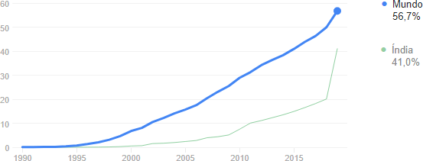

Fonte – Portal WDI, 2020

Figura 5: Utilização da internet entre 1990 e 2019 no Brasil

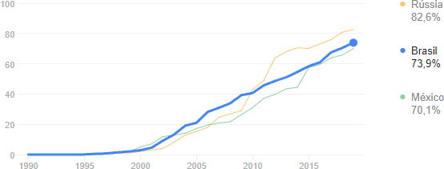

Fonte – Portal WDI, 2020

Com isso, torna-se necessário à psicologia se adequar aos novos tempos e entender o comportamento humano de acordo com o novo cenário proporcionado pela internet. Com o crescente interesse da população acerca de tais ferramentas de comunicação (proporcionados pela acessibilidade da sociedade aos avanços na área da tecnologia da informação), além da vasta disseminação de informações e do encurtamento das distâncias; Diversos estudos têm buscado compreender o papel que o ambiente virtual desempenha na vida das pessoas, por exemplo, compreender as possíveis relações entre o uso da redes sociais e a personalidade, avaliar a existência de condutas antissociais ou obsessivas relacionadas a determinados comportamentos virtuais ou até mesmo verificar o poder de influência que tais redes possuem.

É importante ressaltar que as redes sociais podem ser definidas como um conjunto de dois elementos: atores (usuários/grupos) e suas conexões (interações ou laços sociais), com isso compreende-se na rede, uma metáfora para observar os padrões de um grupo social, a partir das conexões estabelecidas entre os diversos atores. Por meio das interações estabelecidas na rede também é defendido que a sociedade em rede constitui um novo momento histórico que é a base para todas as relações que se estabelecem a partir da informação e da sua capacidade de processamento e geração de conhecimento. (PIMENTEL, 2016).

* Atores – atores são o primeiro elemento da rede social, tratam-se das pessoas envolvidas na rede que se analisa. Como partes do sistema, os atores atuam de forma a moldar as estruturas sociais, através da interação e da constituição de laços sociais.
* Conexões – em termos gerais, as conexões em uma rede social são constituídas dos laços sociais, que por sua vez, são formados através da interação social entre os atores. As variações nos laços sociais causam alterações nas estruturas de grupos sociais, com isso, este acaba se tornando o principal foco de estudo.

As ferramentas de comunicação virtual possuem particularidades a respeito dos processos de interação. Dentre os quais, podemos citar que os atores não se dão imediatamente a conhecer: Não há pistas da linguagem não verbal e da interpretação do contexto de interação, tudo é construído pela mediação do computador.

Outro fator relevante é a influência na forma de comunicação utilizadas pelos atores, o fato de permitirem que a interação permaneça mesmo depois do ator estar desconectado do ciberespaço permite, por exemplo, o aparecimento de interações assíncronas (A interação social, no âmbito do ciberespaço, pode dar-se de forma síncrona ou assíncrona, o que diz respeito à expectativa de resposta de uma mensagem).

Uma comunicação síncrona, simula uma interação em tempo real. Deste modo, os agentes envolvidos têm uma expectativa de resposta imediata ou quase imediata, estão ambos presentes (on-line, através do computador) no mesmo momento temporal. Já o e-mail, ou um fórum, por exemplo, têm características assíncronas, pois a expectativa de resposta não é imediata (PIMENTEL, 2016).

* 1. **RELAÇÕES SOCIAIS NO AMBIENTE VIRTUAL**

É sensato observar que o ser humano, emocionalmente, tem o hábito de julgar o ambiente que o rodeia, atribuindo valores negativos ou positivos às coisas. Essas emoções fazem parte do ser humano e interagem junto com o lado racional, assumindo um papel importante na tomada de decisão, atenção, memória, motivação e aprendizagem, por isso, estão vinculadas às ações e atitudes do indivíduo. Assim, a comunicação humana caminha para uma interatividade cada vez menos compartilhada fisicamente e mais vinculada às interfaces digitais (DESMET).

Neste contexto, grupos sociais são criados em prol da discussão de um determinado tópico, o que auxilia no desenvolvimento interpessoal bem como na capacidade de formular e expressar opiniões. Além disso, a partir da criação de grupos profissionais tornou-se possível a ampliação do *networking* entre os times, bem como o desenvolvimento laboral dentro da internet, como exemplo, podem ser citados os trabalhos relacionados ao marketing e ao design (os quais levam em consideração, os estudos psicológicos voltados para a área das emoções e estímulos afetivos). Pessoas e organizações utilizam o contexto das interações virtuais por meio das redes sociais para se promoverem. São inúmeros os casos de usuários que ganharam projeção mundial por causa de seus posts, o que tem levado artistas a divulgarem seus trabalhos por meio de postagens na rede, mantendo assim um maior contato com seu público. As organizações, motivadas por essa nova maneira de se fazer publicidade passam a fazer propagandas de seus produtos e fornecer maiores ofertas para seus clientes por intermédio das redes sociais.

Por outro lado, as ferramentas virtuais são comumente utilizadas em contextos maléficos. Interações sociais tóxicas, disruptivas e até mesmo criminosas encorajadas por um certo grau de anonimato, compõem grande parte do coditiano virtual, tais interações são majoritariamente caracterizados pela intolerância, utilizando-se das tecnologias de comunicação e informação como forma de levar a cabo comportamentos repetitivos e hostis contra um indivíduo ou grupo (por meio da transmissão de imagens e/ou mensagens difamatórias) com a intenção de denegrir, humilhar e/ou difamar, tendo por fim o

constrangimento moral ou psicológico, sendo classificado por muitos como uma nova modalidade do *bullying (cyberbullying).* É importante manter a ressalva de que esta prática é caracterizada como um relacionamento interpessoal com desequilíbrio de forças, o que pode ocorrer de várias maneiras: a vítima pode ser fisicamente mais fraca, ou pode perceber-se como fisicamente/mentalmente mais fraco. Pode ainda existir uma diferença numérica, em que vários agressores contra uma única. No *bullying* (assim como no *cyberbullying*) a intenção de prejudicar e humilhar por é baseado em uma desigualdade de poder (CORREA, 2018).

Deve-se atentar para o fato de que na definição do *bullying* tradicional, são associados uma série de características pessoais aos constituintes deste fenômeno, os quais não se aplicam de forma consistente ao *cyberbullying*. Por exemplo, enquanto os agressores tradicionais são mais suscetíveis de possuírem personalidades dominantes impulsivas e agressivas, a tecnologia pode atrair personalidades mais ansiosas, como aqueles que jamais se envolveriam em assédio moral fora do mundo virtual. Em muitas situações, há uma certa relação de dependência entre os conceitos de *bullying* e *cyberbullying*, onde episódios de *bullying* ocasionam o *cyberbullying*. Sendo importante ressaltar que, por mais que essa relação seja bastante expressiva, ela não é exclusiva. O que ocorre é que as vítimas de bullying percebem que as tecnologias de informação e comunicação lhes proporcionam um certo grau de anonimato, o qual lhes concede um incentivo para iniciarem a provocação e intimidação para com os agressores, gerando uma inversão de papéis. Por conseguinte, as intervenções destinadas a auxiliar as pessoas envolvidas no comportamento de *bullying* tradicional, não podem resolver eficazmente os casos de *cyberbullying*. (GONÇALVES, 2020). Vale ressaltar que tal anonimato fornecido pelos ambientes virtuais, além de encorajar e estimular um comportamento ainda mais hostil em determinadas situações, dificulta a identificação e rastreamento dos agressores.

Com isso, pode-se concluir que por mais que não seja certo tratar ambos os conceitos da mesma maneira, o cyberbullying pode ser considerado uma extensão de bullying, até porque em ambos os casos, o resultado acaba sendo uma experiência traumática com consequências físicas e psicológicas, resultando em processos mentais disruptivos, como: depressão emocional, isolamento social, introversão, baixa autoestima, insegurança, angústia, perturbações do sono, perturbações psicossomáticas, dificuldades de concentração, consumo excessivo de substâncias aditivas principalmente álcool, automutilação e suicídio (CORREA, 2018).

* + 1. **PROCESSOS MENTAIS DISRUPTIVOS**

Há uma gama diversa de processos mentais, ocasionados por situações disruptivas cotidianas, cada qual se manifesta diferentemente de acordo com seu tipo e sua intensidade. Geralmente são caracterizados por uma combinação de pensamentos, percepções, emoções e comportamento anormais, que além de afetar a vida pessoal, também podem afetar os relacionamentos interpessoais. Dentre os transtornos mentais mais expressivos na sociedade atualmente, podemos citar: Transtorno afetivo bipolar; Esquizofrenia; Ataques de pânico e Crises de ansiedade. As quais podem levar a casos graves de depressão.

Conforme descrito no Manual Diagnóstico e Estatístico de Transtornos Mentais – DSM-IV TRTM (2003), para o diagnóstico de um Episódio Depressivo Maior, é necessário que o indivíduo apresente, durante um período de pelo menos duas semanas, 5 ou mais dos sintomas listados a seguir: humor deprimido na maior parte do dia e em quase todos os dias; falta de interesse ou prazer em todas ou quase todas as atividades na maior parte do dia; perda ou ganho de peso sem estar de dieta; insônia ou hipersonia quase todos os dias; agitação ou retardo psicomotor; fadiga ou perda de energia; sentimento de inutilidade ou de culpa; indecisão e dificuldade de concentração; pensamentos de morte ou tentativas de suicídio.

É importante ressaltar o quão diversificados podem ser os sintomas de um processo mental disruptivo, por mais que tais ocorrências apresentem padrões, existem muitas especificidades no processo. Com isso, o melhor método para buscar exemplificações, é a partir dos relatos daqueles que sofrem ou já sofreram com tais processos. Um artigo publicado pelo portal *Hypeness* exibe o relato da produtora de cinema Renata Contesini, a qual cita como se sentiu inferior em razão da depressão: “*A pior coisa da depressão (pelo menos pra mim) é sempre me sentir por baixo. Me achar menos, me sentir incapaz, não me sentir querida. Esse sentimento é tão forte que eu realmente acho que ninguém se importa. Isso é o que mais dói. Mas a depressão também pode paralisar, o que também é muito ruim. A gente sai menos, não tem vontade de nada. E isso prejudica bastante o convívio social, familiar e profissional.*”

Outro relato publicado pelo portal *Mundo Psicólogos,* demonstra uma dentre as sensações proporcionadas no processo da depressão, descrevendo a falta de apreço pelos detalhes da vida: “*O sabor dos alimentos não é mais o mesmo, a vida parece estar acinzentada e os dias de sol com o som das risadas das pessoas que passam pela rua contrastam violentamente com o que você está sentindo: faz você se lembrar de não estar tendo controle de seu corpo, e muito menos de sua vida.*

*Familiares e amigos tentam ajudar e incentivam a fazer mil e uma coisas que viram na TV ou leram na internet, sobre a prática de esportes, hobbies, meditação, sempre com a melhor das intenções... mas costumam falar de uma forma que parece tão simples, e só serve para me sentir pior... tantas sugestões ‘simples’ e eu encontrando dificuldades até mesmo para conseguir escovar os dentes regularmente*.”

# GAMIFICAÇÃO E SERIOUS GAMES

Os *serious games* podem ser classificados como uma categoria jogos desenvolvidos para abordar aspectos além do entretenimento. Tem como principal objetivo, levar ao jogador um conteúdo educativo e imersivo em conjunto com o entretenimento, conforme exemplificado na figura 6 (MACHADO, 2022).

De forma a localizar temporalmente o surgimento dos *serious games*, pode se dizer que a sua origem está associada ao jogo *Army Battlezone*, um projeto desenvolvido pela empresa Atari nos anos 80. Este jogo foi concebido para treinar militares em situação de batalha. Ao longo dos anos, e à medida que os computadores para uso pessoal foram desenvolvidos, os *serious games* foram concebidos para uma aplicação em áreas mais diversificadas, tais como:

* Treinamento profissional – aplicados para simular situações críticas, que envolvam algum tipo de risco, tomada de decisões ou, ainda, desenvolver habilidades específicas.
* Ensino educacional – simular situações onde o uso de um conhecimento seja necessário para a evolução no jogo. Em alguns casos, ensino e treinamento podem ser combinados.
* Meio social – pode ser utilizado para a simulação de questões sociais e conscientização.
* Publicidade (*Advergames*) – busca aliar os jogos à publicidade, sendo uma estratégia de comunicação mercadológica para divulgar empresas, produtos, marcas etc. Devido a suas características, há um reforço na imagem da marca e na coleta dados de clientes.

Figura 6 – Diagrama de Venn sobre a composição do *Serious games*.

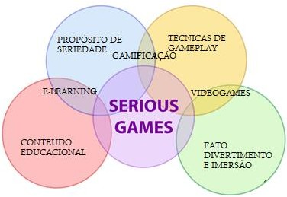

Fonte – GOMÉZ, 2017

Em contrapartida, tem-se a gamificação, a qual trata-se da a aplicação das estratégias dos jogos nas atividades do dia a dia, com o objetivo de aumentar o engajamento dos participantes. Deve-se ter em mente que a gamificação não busca utilizar a estrutura geral de um jogo, apenas suas mecânicas (como objetivos, recompensas, etc.).

A psicologia por trás da gamificação revela que a conquista e a superação movem o ser humano, com isso, o uso das novas tecnologias torna possível estimular o aprendizado, motivar comportamentos e criar uma sensação de recompensa (MACHADO, 2022). A lógica da gamificação pode ser aplicada nos mais diferentes contextos, porém todos buscando o intuito do aumento de engajamento em uma determinada situação. Dentre as possíveis aplicações, pode-se citar:

* Gamificação em treinamento corporativo: a estratégia torna o treinamento mais atrativo aos colaboradores, deixando a atividade mais dinâmica.
* Gamificação no Onboarding: facilita a integração entre a equipe, além de apresentar de uma forma mais dinâmica a cultura da empresa aos novatos
* Gamificação na educação: professores e alunos têm muito a ganhar com aulas gamificadas. A estratégia dos jogos ajuda a manter a concentração e ainda deixa o período em sala mais dinâmico.
* Gamificação no marketing: ações gamificadas de marketing, principalmente nas redes sociais, fortalecem o vínculo entre marcas e consumidores.
* Gamificação e engajamento social: a estratégia é usada para estimular a sociedade a se envolver em ações políticas ou sociais, como a fiscalização das contas públicas ou campanhas de doação.

# GAME ENGINE

Em termos gerais, trata-se de um software que agrega um conjunto de bibliotecas e funcionalidades, que visam simplificar e abstrair o desenvolvimento de jogos eletrônicos ou aplicações com gráficos renderizados em tempo real, sendo utilizada para videogames e/ou computadores (adotando linguagens de programação de alto nível para a geração de Scripts ex. C++, C#, JAVA, buscando manter a alto nível de abstração).

Grande parcela dos motores de jogo são distribuídos em forma de API (*Application Programming Interface* – Interface de Programação de Aplicação. Trata-se de um conjunto de rotinas e padrões que facilitam a comunicação e troca de informações entre sistemas), porém, alguns motores são distribuídos em conjunto de ferramentas, que agilizam e simplificam ainda mais o desenvolvimento da aplicação.

Dentre as principais ferramentas ofertadas pelos motores de jogo, tem-se os motores gráficos e físicos. Motores gráficos, são especializados na renderização de cenas (sejam elas 2D ou 3D) e comumente são construídos sobre uma biblioteca gráfica, como OpenGL e DirectX.

Dentre as principais responsabilidades dos motores gráficos, tem-se a renderização e processamento de *assets* visuais, como texturas, sprites, modelos tridimensionais, iluminação, shaders, etc. Por outro lado, os motores de física ficam responsáveis em simular ações reais, através de variáveis como gravidade, massa, atrito, força e flexibilidade em ambientes bidimensionais ou tridimensionais.

É importante ressaltar que os motores de jogo também são comumente dotados de outras funcionalidades além dos motores gráficos e físicos, como exemplo, podem ser citados: motores de áudio, animadores (para sprites bidimensionais e para modelos tridimensionais), ferramentas de suporte à rede, dentre outros. Na maioria das vezes, esses recursos são suportados por meio da agregação de bibliotecas de terceiros, conforme ilustra a Figura 7 (que neste contexto pode ser designado como middleware).

Figura 7 – Exemplos de *Game Engines*

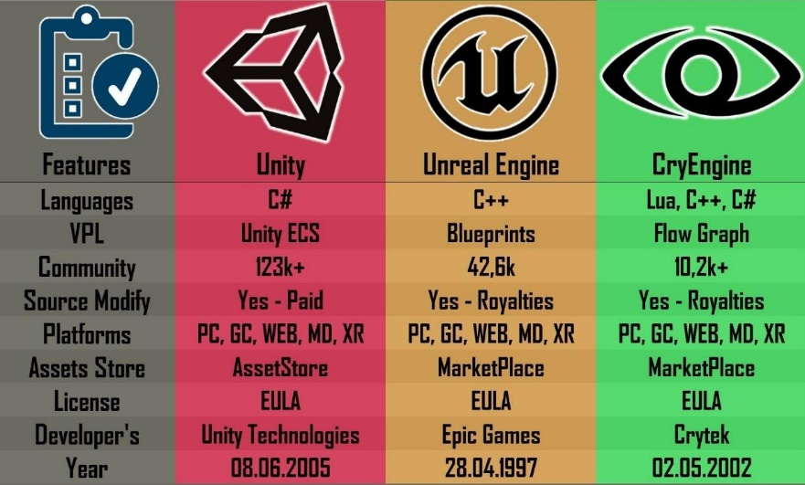

Fonte – GATSENKO, 2017

# CLICKTEAM FUSION ENGINE

Trata-se de um motor de jogo *(Game engine)* voltado para criação de softwares interativos bidimensionais, com sua programação baseada em um sistema de eventos (utilizando o esquema de ‘puxar e arrastar’ blocos de eventos), com isso, a ferramenta elimina o uso de scripts e da programação padrão,tornando-a mais acessível e amigável para maioria de desenvolvedores iniciantes. Tal ferramenta teve maior reconhecimento por se uso na franquia de jogos Five Nights at Freddy's (CLICKSTORE, 2023).

A *Fusion* foi desenvolvida pela empresa francesa de desenvolvimento de software *Clickteam* com sede em *Boulogne-Billancourt*. Fundado por Francis Poulain, François Lionet e Yves Lamoureux. Dentre as funcionalidades da Engine, destacam-se o suporte à DirectX11, a inclusão de um editor de imagens embutido (para a manipulação e edição de *sprites*), além da capacidade de exportação para múltiplas plataformas como Web-HTML, *Windows Application* (Formato executável), Android,e iOS. Além de um futuro suporte para MAC listado para próximas atualizações.

# TRABALHOS CORRELATOS

# NEON GENESIS EVANGELION

Foi uma série de animação japonesa do gênero de ficção científica e Mecha (Produções em que robôs gigantes e seus pilotos são os principais personagens) exibida em outubro de 1995. Fruto da mente de Hideaki Anno, responsável por escrever o roteiro, criar os personagens e dirigir a série. Evangelion tem sido tomada como uma expressão profundamente pessoal das lutas psicológicas de Hideaki Anno (WORDPRESS, 2012).

A série explora as experiências, emoções e o psicológico dos personagens enquanto tentam evitar as situações apocalípticas da história. No processo, eles são chamados a compreender as últimas causas dos eventos e os motivos da ação humana, estão continuamente lutando com seus relacionamentos interpessoais, seus "demônios" internos, e traumas do passado, criando um complexo relacionamento interpessoal (CBR, 2020).

A série foi descrita como uma desconstrução do gênero mecha e apresenta imagens arquetípicas derivadas da cosmologia xintoítas. Desde o início a série invoca diversos temas psicológicos e filosóficos, buscando dar profundidade aos personagens, bem como trazer discussões acercas destes temas. Frases usadas em episódios e seus respectivos títulos, bem como os nomes das músicas utilizadas e artifícios visuais, com freqüência derivam de obras de filósofos como *Sigmund Freud* e *Arthur Schopenhauer*. Como exemplo pode ser citado o ‘Dilema do ouriço’ (Apresentado no 4º episódio da animação), uma parábola descrita por *Schopenhauer*, que descreve uma relação sobre as relações sociais e o psicológico pessoal.

# METODOLOGIA

A estratégia metodológica utilizada para este projeto possui um perfil descritivo (onde são descritas as características de um dado tema, de uma experiência ou de um fenômeno) e exploratório (o qual permite uma maior interação com o tema a ser desenvolvido, uma vez que este pode não ter sido devidamente explorado). Isto se deve pois o estudo das consequências psicológicas ocasionados por relações destrutivas no âmbito virtual não é algo desconhecido, porém a proposta de conscientização baseada no choque daqueles que tem uma visão ignorante sobre o assunto não é algo comumente utilizado (necessitando cautela em sua aplicação).

Como procedimento técnico, tem-se a utilização da análise de documentos e da revisão bibliográfica. Uma vez que a proposta deste projeto busca lidar com aspectos humanos e psicológicos (além dos computacionais), é necessário bastante cautela e responsabilidade, por isso, o ideal é haver uma extensa análise documental de sites, revistas, jornais, livros e relatórios. Bem como um levantamento de dados baseado em demais autores que estudam a temática abordada neste projeto antes de testá-lo com o público geral.

Vale ressaltar que para futuros testes públicos, almeja-se uma abordagem qualitativa, a qual tem como objetivo coletar dados sobre o impacto do projeto em um determinado grupo de participantes, buscando compreender e interpretar determinados comportamentos, opiniões, expectativas, sentimentos, percepções, dentre outros aspectos imateriais. Para a aplicação de tal abordagem, serão desenvolvidos formulários acerca da experiência do participante, antes e após o teste.

Os objetos de estudo e consequentemente público-alvo, desta aplicação serão indivíduos que não estejam passando por algum processo mental disruptivo. Fato é que a falta de conhecimento acerca dos temas psicológicos podem levar à uma noção errônea da seu real gravidade. Com isso, a ideia principal é que os futuros jogadores ou espectadores deste projeto possam aprender de maneira visual, qual é o real nível de dor e sofrimento que tais enfermidades e processos causam. Os recursos visuais, auditivos e narrativos foram pensados para transmitir aos jogadores, uma realidade totalmente diferente de seu cotidiano, buscando levar à conscientização e a empatia acerca deste tema.

# CONSTRUÇÃO DA APLICAÇÃO

A aplicação consiste em um *Serious Game* a ser criado na *ClickTeam Fusion Game Engine* com o propósito de recriar as sensações e sentimentos experimentados por aqueles que sofrem de algum distúrbio psicológico originado de interações sociais/virtuais. O jogo é ambientado em um universo bidimensional e é composto por elementos de cenário e uma história que buscam trazer contexto para o ambiente psicológico. O primeiro protótipo foi construído utilizando a *Unity Game Engine,* seriaum jogo tridimensional dotado da mesma temática e ambientação, contudo em razão de restrições de tempo e escolhas artísticas, o estilo bidimensional foi adotado.

O gênero do jogo consiste em um terror psicológico, o qual se trata de um subgênero do terror, no qual o medo é gerado a partir da vulnerabilidade da mente humana a alguma situação ou sensação que causa um desconforto mental, tendo

como foco representar estados mentais, emocionais e psicológicos para assustar, perturbar e/ou desestabilizar seu público. Toques surrealistas também são implementados ao visual e à jogabilidade do jogo, buscando replicar a diversidade na gama de imaginações, consequentemente recriando os tipos de desconfortos psicológicos enfrentados por aqueles que sofrem de determinadas enfermidades psicológicas.

Com relação a narrativa/história do jogo, não há um foco linear e/ou definido, esta servirá apenas como ‘pano de fundo’ para justificar os acontecimentos que o jogador presenciará. A principal ideia da aplicação é passar uma forte mensagem acerca da seriedade dos distúrbios psicológicos provenientes de interações más sociais e/ou virtuais de forma parcialmente indireta, por meio dos recursos audiovisuais.

# CONSTRUÇÃO DO FORMULÁRIO

Por meio do formulário é possível ter uma padronização na análise das experiências de usuários, e consequentemente é possível definir o impacto que o projeto teve nos usuários. A ideia é a criação de dois formulários, o primeiro deve ser preenchido antes do uso da aplicação e é constituído por perguntas de múltipla escolha acerca dos conhecimentos prévios dos jogadores sobre determinados distúrbios psicológicos, principalmente sobre aqueles que são provenientes e/ou amplificados por comportamentos tóxicos nos meios sociais e virtuais.

Após o uso da aplicação (final do jogo), o segundo formulário deverá ser preenchido, este será constituído por perguntas de múltipla escolha acerca da experiência do usuário com a aplicação e qual o impacto que tal usuário julga que o projeto exerceu sobre ele.

# RESULTADOS E DISCUSSÕES

A aplicação criada é denominada *Running the Gauntlet,* cuja tradução significa ‘corredor polonês’, inspirado pelo método de punição também conhecido como ‘corredor da morte’ que consistia na passagem de um indivíduo entre duas fileiras de pessoas que lhe executam agressões físicas. A expressão ‘corredor polonês’ na verdade tem sua origem da região da Alemanha transferida à Polônia ao fim da Primeira Grande Guerra, em virtude da assinatura do Tratado de Versalhes. Tal área foi o local invadido pelas tropas alemãs em 1939, encurralando as forças polonesas por ambos os lados. Esse episódio marca o início formal da Segunda Grande Guerra. A escolha deste título e temática para a aplicação deste projeto simboliza o tipo de abuso psicológico que diversas pessoas são obrigadas a enfrentar todos os dias quando se tornam alvos do *bullying* e/ou *cyberbullying.* Literalmente passando por um corredor polonês, ao receber ataques e insultos no decorrer do dia.

O jogo em questão busca conter uma estética cinza e monocromática, músicas inquietantes, cenários perturbadores e sequências nas fases com eventos de *jumpscare* (técnica frequentemente usada em filmes de terror e jogos eletrônicos com intuito de assustar o público, surpreendendo-o com uma mudança abrupta de imagem ou evento) buscando representar o processo humano da queda na depressão. Além dos aspectos técnicos, a aplicação tem o intuito de contar uma breve história sobre como ocorre o processo de disrupção psicológica.

Figura 8 – *Screenshot* da aplicação

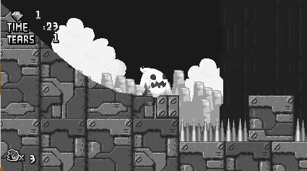

Fonte – AUTOR, 2023

Vale ressaltar que a aplicação foi baseada na jogabilidade dos jogos da franquia *‘Sonic the Hedgehog’* utilizando um pacote de desenvolvimento feito por fãs para a *Game Engine Clickteam Fusion*, o qual traz consigo as mecânicas básicas do jogo original da franquia de 1991. Tal escolha busca trazer maior familiaridade aos futuros jogadores, uma vez que as mecânicas estabelecidas por esta franquia já são bem definidas.

Fato é, que a aplicação gerada, não busca ser uma forma padrão de conscientização. A ideia é mostrar uma realidade crua, sendo mais verdadeiro quanto ao que se passa com as vítimas de ataques. Fato é que é muito fácil ignorar e relevar alguns problemas quando não se tem noção de sua verdadeira dimensão, com isso, tal projeto busca destruir esse escudo de ‘eufemismo’ que há na sociedade e consequentemente levar à debates mais profundos e visuais sobre a questão psicológica na sociedade atual.

Figura 9 – *Screenshot 2* da aplicação

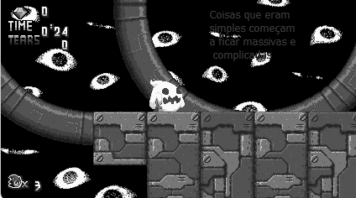

Fonte – AUTOR, 2023

Buscando comprovar a eficácia deste tipo proposta, podem ser citados algumas mídias que foram capazes de gerar uma discussão psico-social baseada nos temas abordados, dentre elas, a animação Japonesa *‘Neon Genesis Evangelion’* quetraz consigo diversas discussões sobre a solidão, depressão, abandono familiar, relações interpessoais, etc. Além disso aprofunda na luta diária que alguém tem com seus próprios pensamentos quando há um processo mental disruptivo. A prova do sucesso e da eficácia de sua mensagem e que passados 28 anos de seu lançamento, *Neon Genesis Evangelion* ainda é cultuado como um produto que ousou em um mercado bastante inflexível como o da indústria de animações japonesas, principalmente com a inclusão de temáticas sociais, psicológicas e filosóficas, mantendo-se atual até mesmo nos dias de hoje.

# CONCLUSÕES

Existem diversos projetos nas áreas de tecnologia de informação voltados para conscientização e para o âmbito social geral, porém são raras as ocorrências que se desvirtuam de uma proposta de conscientização pautada no aprendizado padrão, levando consigo uma abordagem mais pacífica. Tal fato dificulta a padronização de novas metodologias, porém é fato que ao mesmo passo que esta é uma das dificuldades, também pode ser considerada como um trunfo, visto que inegavelmente as inovações levam às revoluções.

A proposta do projeto em questão busca uma visão mais aprofundada e realista do ambiente psicológico por meio das ferramentas computacionais (Estando inserida no conceito da psicoeducação), o que auxilia no desenvolvimento de discussões mais assertivas sobre o tema, uma vez que se torna mais fácil visualizar a gravidade do problema em questão.

Além disso, justamente pela capacidade de transmitir toda a problemática psicológica para um ambiente visual, a efetividade da proposta do projeto em trazer consigo o conceito de conscientização é ampliada, visto que se torna mais fácil quebrar a ignorância social sobre o assunto.

# TRABALHOS FUTUROS

Em um futuro próximo, a principal proposta envolvendo o presente projeto é a expansão de sua implementação, espera-se que seja feita uma versão completa da aplicação ‘Running the Gauntlet’ seguido de sua disponibilização comercial. Tal versão da aplicação teria o mesmo propósito, porém seus recursos audiovisuais e narrativos seriam ampliados.

Também espera-se realizar uma análise quanto ao impacto que tal proposta teria dentro do campo social, para isso, a implementação de formulários de avaliação seriam aplicados à um grupo seleto que teriam contato com a aplicação e à um grupo controle. Baseado em tais análises será possível direcionar as mudanças necessárias dentro da implementação da aplicação para tornála mais imersiva e eficáz na transmissão de sua mensagem.

# REFERÊNCIAS

AMERICAN PSYCHIATRIC ASSOCIATION. **Manual de diagnóstico e estatística dos distúrbios mentais – DSM TRTM**. 5 edição, Porto Alegre: Editora Artes Médicas, 2003.

BANDEIRA, Cláudio de Moraes. HUTZ, Cláudio Simon. **Bullying: prevalência, implicações e diferenças entre os gêneros.** Revista Semestral da Associação Brasileira de Psicologia Escolar e Educacional. São Paulo. Volume 16, Número 1. junho de 2012. Acesso em 20 de março de 2022

BELT, **O Dilema do Ouriço.** 2015. Disponível em <[O Dilema do Ouriço – música e letra de Belt | Spotify](https://open.spotify.com/intl-pt/track/0YNgKwJXpURkTe3UP10TX7) >. Acesso em 14 de Junho de 2023

CBR. **Neon Genesis Evangelion: 10 Undeniable Ways That It Changed Mecha Anime Forever**. 27 de janeiro de 2020. Consultado em 20 de junho de 2020.

CLICKTEAM FUSION. **Clickteam Fusion 2.5.** Disponível em < <https://www.clickteam.com/clickteam-fusion-2-5>>. Acesso em 03 de Maio de 2023

CLICKSTORE Clickteam. **Five Nights at Freddy's.** Disponível em <<https://clickstore.clickteam.com/five-nights-at-freddys>>. Acessso de 20 de junho de 2023

COLE, H. P., & LACEFIELD, W. E. **Theories of learning, development, and psychoeducational design: Origins and applications in nonschool settings.** Viewpoints in Teaching and Learning, 1982 58(3),6-16.

CORREA, Ana Beatriz. SOUTO, Geórgia. ORTIGARA, Lucas.

# SOCIEDADE EM REDE: COMO O CYBERBULLYING TEM

**AFETADO OS JOVENS.** Revista Prociências. Pelotas. Volume 1, Número 1, dezembro de 2018. Acesso em 13 de março de 2022

DESMET, P. **Designing Emotions**. The Netherlands: Delft University of Technology, 2002. Disponível em: < <http://evcomunicacao.com.br/blog/o-> poder-do-design-nas-interacoes-virtuais/>. Acesso em 01/05/2023

GATSENKO Oleg. **Game Engines - Comparison (Black Bold).** Disponível em: <https://br.pinterest.com/pin/517069600974431424/>. Acesso em 23 de junho de 2022

GOMÉZ Belén. **Differences between e-Learning, Gamification and Serious Games.** Disponível em:

<<http://www.onseriousgames.com/differences-between-e-learning-> gamification-and-serious-games/>. Acesso em 23 de junho de 2022

GONÇALVES, Bruna. NUERNBERG, Denise. **A dependência dos adolescentes ao mundo virtual.** Revista de Ciências Humanas. Florianópolis. Volume 46, Número 1, p. 165-182, abril de 2012. Acesso em

08 de março de 2022

LEMES, Carina Belomé, NETO Ondere. **Aplicações da psicoeducação no contexto da saúde.** Temas psicol. vol.25 no.1 Ribeirão Preto mar. 2017. DOI: <http://dx.doi.org/10.9788/TP2017.1-02>. Disponível em: <[Aplicações da psicoeducação no contexto da saúde (bvsalud.org)](http://pepsic.bvsalud.org/scielo.php?script=sci_arttext&pid=S1413-389X2017000100002#:~:text=A psicoeducação é uma técnica,e de conscientização em saúde.) >. Acesso em 31 de maio de 2023

MACHADO, Liliane S. MORAES, Ronei M. NUNES, Fátima L.S. **Capítulo 2 Serious Games para Saúde e Treinamento Imersivo.** 2022. Disponível em:<https://[www.researchgate.net/profile/Liliane-](http://www.researchgate.net/profile/Liliane-) Machado/publication/266334970_Capitulo_2_Serious_Games_para_Saude_e

_Treinamento_Imersivo/links/54d266d20cf28e069724100f/Capitulo-2- Serious-Games-para-Saude-e-Treinamento-Imersivo.pdf>. Acesso em 20 de março de 2022.

MAU, Techy. **Why Unity Software Is a Great Video Game Development Platform.** Disponível em: <https://techymau.games/blog/Why-Unity- Software-Is-a-Great-Video-Game-Development-Platform>. Acesso em 23 de junho de 2022.

MUNDOPSICOLOGOS. **Depressão: o relato de alguém que luta contra a doença.** 2017. Disponível em: <[Depressão: o relato de alguém que luta contra a doença - MundoPsicologos.com](https://br.mundopsicologos.com/artigos/depressao-o-relato-de-alguem-que-luta-contra-a-doenca) >. Acesso em 31 de maio de 2023

NANDI, José Adelmo Becker. **O COMBATE AO DISCURSO DE ÓDIO**

**NAS REDES SOCIAIS.** Universidade Federal de Santa Catarina. Santa Catarina. 2018. Disponível em:

<https://repositorio.ufsc.br/bitstream/handle/123456789/187510/O_Combate_ ao_Discurso_de_Odio_nas_Redes_Sociais.pdf?sequence=1&isAllowed=y>. Acesso em 13 de março de 2022

OLIVEIRA, Lívia Rebeca Gramajo. GONÇALVES, Jonas Rodrigues. **A ineficácia da punibilidade do cyberbullying no Brasil.** Revista Educar Mais. Brasília. Volume 4. Número 2. 2020. DOI: <http://dx.doi.org/10.15536/reducarmais.4.2020.308-319.1819> . Disponível em:<https://periodicos.ifsul.edu.br/index.php/educarmais/article/view/1819/1 509>. Acesso em 27 de abril de 2022.

WORDPRESS. Otaku Gamer Life (OGL). **Análise profunda: Neon Genesis Evangelion: A fera que gritou “eu” no coração do mundo**. 2012. Disponível em <[Análise profunda: Neon Genesis Evangelion: A fera que gritou “eu” no coração do mundo | Otaku Gamer Life (wordpress.com)](https://otakugamelife.wordpress.com/2012/11/27/analise-profunda-neon-genesis-evangelion-a-fera-que-gritou-eu-no-coracao-do-mundo/)>. Acesso em 20 de junho de 2023.

PAIVA, Natália Moraes de. COSTA, Johnatan da Silva. **A influência da tecnologia na infância: desenvolvimento ou ameaça?** Revista psicologia. Teresina. ISSN 1646-6977. 2015. Disponível em: < https://[www.psicologia.pt/artigos/textos/A0839.pdf](http://www.psicologia.pt/artigos/textos/A0839.pdf)>.

PIMENTEL, Carlos Eduardo. VILAR, Roosevelt. CAVALCANTI, Jaqueline Gomes. **Psicologia da era virtual: estrutura das atitudes frente ao Facebook.** Pesquisas e Práticas Psicossociais. São João del-Rei. Dezembro de 2016. Disponível em:

<<http://seer.ufsj.edu.br/index.php/revista_ppp/article/view/1749/1236>>. Acesso em 27 de março de 2022.

RAHMANI, F., RANJBAR, F., EBRAHIMI, H, & HOSSEINZADEH, M. **The effects of Group Psychoeducational Programme on attitude toward mental illness in families of patients with schizophrenia,** 2014. Journal of Caring Sciences, 4(3),243-251.

# SANTOS, Mariana. CYBERBULLYING NA ADOLESCÊNCIA: PERFIL PSICOLÓGICO DE AGRESSORES, VÍTIMAS E

**OBSERVADORES.** Universidade de Lisboa. Lisboa. 2015. Disponível em:

<https://repositorio.ul.pt/bitstream/10451/23063/1/ulfpie047634_tm.pdf>. Acesso em 13 de março de 2022

XAVIER, Ana. **O QUE ESTÁ ACONTECENDO COM NOSSA SAÚDE**

**MENTAL?** 2020. Disponível em: <[https://www.comciencia.br/o-que-esta-](https://www.comciencia.br/o-que-esta-acontecendo-com-nossa-saude-mental/) [acontecendo-com-nossa-saude-mental/](https://www.comciencia.br/o-que-esta-acontecendo-com-nossa-saude-mental/)>. Acesso em 08 de março de 2022